EcoFolhetos
Atração inteligente de Clientes
Lucas L. M. Sousa
Faculdade de Computação e Informática (FCI) – Universidade Presbiteriana Mackenzie
São Paulo – SP – Brasil
Lucaslimasp1@gmail.com

Resumo. A disseminação da propaganda de Estabelecimentos comerciais no Brasil, ainda hoje, permanece em suma maioria, através do uso de panfletos impressos, que serão entregues a pedestres próximos dos estabelecimentos, que na grande maioria das vezes, pegam o panfleto sem menor interesse, apenas para descarta-lo na lixeira mais próxima.
Uma solução ecologicamente melhor, com maior assertividade, e menor custo, é uma necessidade real dos estabelecimentos, e este é o objetivo aqui abordado.
Palavras-chaves: diminuir gastos com propaganda , panfleto ecológico.
Abstract. Title: “EcoFolhetos - Smart attraction of clients”
The dissemination of commercial advertising in Brazil, still today, remains in a vast majority, through the use of printed leaflets, which will be delivered to pedestrians close to the establishments, who in most cases take the pamphlet without any interest, just for discard it in the nearest trash.
An ecologically better solution, with greater assertiveness, and lower cost, is a real need of the establishments, and this is the objective addressed here.
Keywords: Publications; Papers – Elaboration and Formatting Norms.

1. Introdução
Ainda hoje, mesmo com tantos avanços na área de Tecnologia, boa parte dos estabelecimentos comerciais, para atingir o objetivo de atrair clientes, prefere manter o meio tradicional de propaganda, contratando pessoas para distribuir aleatoriamente panfletos nas ruas próximas de seus estabelecimentos.
Esta prática, além de nada ecológica, pois consome uma enorme quantidade de papel, também se mostra pouco eficaz, visto que atinge um público aleatório, que pode ou não ter interesse, e desta forma, grande parte dos panfletos distribuídos são imediatamente descartados em lixeiras próximas da região, e além disso, gera um gasto elevado, pois além da impressão, é necessário contratar pessoas para a distribuição dos panfletos.
Buscar uma solução ecologicamente melhor para atrair clientes, com maior assertividade, e com menor custo, seria extremamente vantajoso, tanto para o bolso do dono do estabelecimento, quanto para o meio ambiente, e até mesmo para os pedestres das regiões, que evitariam receber panfletos indesejados, ou ter de recusa-los.
E este é o objetivo aqui abordado, desenvolver alguma forma mais eficiente de atração de clientes para os estabelecimentos comerciais, reduzindo custos, e eliminando gastos desnecessários de papel, substituindo esses processos por disseminação digital de propaganda, por meio de um aplicativo aqui desenvolvido.

2. Referencial Teórico
Para Rogers [2003], criador da Teoria da Difusão da Informação, a difusão de uma inovação é feita, ao longo do tempo, por meio de canais de comunicação, de modo que a decisão pelo seu uso se faz através de várias análises em que o ponto chave é o custo benefício. O que ajuda também a compreender os motivos pela adoção de novas tecnologias está relacionado aos requisitos em que essa deve ter para que se obtenha total sucesso em seu uso, por exemplo, um sistema interativo, com alta qualidade de construção, de fácil manutenção e compreensão pelo usuário são características em que a área de Interação Humano-Computador (IHC) está interessada, principalmente no modo como vai impactar a vida de seus usuários [Barbosa, S. 2010].
Um exemplo disso é o crescimento da telefonia móvel, banda larga e redes sem fio, a mobilidade e a computação em múltiplas plataformas e aparelhos, tornam-se cada vez mais factíveis. [Kalakota, R. e Robinson, M. 2002] A indústria de Tecnologia da Informação (TI) realiza intensa divulgação dessas tecnologias, argumentando que essas viabilizam os assim chamados “Negócios Móveis”[Fenn & Linden, 2001].
Para De Sordi (2003) a tecnologia móvel, encerra o uso de tecnologias e serviços de comunicações móveis para suporte à negociação de bens, serviços, informação e conhecimento nos diversos setores da economia, e serve de meio de conexão entre empresas e consumidores.
Outro exemplo de adoção de nova tecnologia, mas de algo ainda não tão difundido, é o feito recentemente pela Zara, uma varejista internacional de roupas, que inovou ao utilizar em todas suas roupas etiquetas rígidas da Tyco (Sensormatic dual-technology RFID/Acousto-Magnetic), que vem com um chip RFID passivo EPC UHF, permitindo então, a rastreabilidade e controle de todas as suas peças, desde a confecção. [Swedberg, C. 2014].
Ou também a tecnologia Beacon, que conforme citado por Ramos “Os Beacons têm que ser pensados como transmissores cuja única função é identificar os dispositivos que estão na sua proximidade. Estes pequenos aparelhos vão emitindo sinais de modo intermitente. Quando um iPhone (por exemplo) se encontra na proximidade de um Beacon, ocorre a sua identificação, ao ocorrer essa identificação, o aplicativo correspondente àquele Beacon é ativado e gera uma ação pré-determinada – que como exemplo, pode ser uma notificação da “app”. É sempre necessário um aplicativo para o beacon funcionar, pois o Beacon apenas transmite sinais. Se quisermos que o aparelho do utilizador faça algo interessante quando detetar o beacon – gerar um cupão de desconto ou fazer um download de um vídeo – precisamos de um aplicativo, visto que se o utilizador não tiver uma app, não vai ser capaz de identificar os Beacons.” [Ramos, I. 2017].
Considerando então o cenário atual dos estabelecimentos comerciais, a necessidade de se obter uma ideia inovadora que traga custo benefício, o citado por Donovan, que nos últimos anos houve um aumento exponencial no uso de smartphones e outros dispositivos móveis que utilizam rede sem fio [Donovan, M. 2010], e o citado por De Sordi, este projeto propõe então auxiliar na eficiência da difusão de propaganda dos estabelecimentos, visando garantir ao cliente dono de estabelecimento, uma plataforma prática para auxilia-lo em tarefas de divulgação, por meio de um aplicativo que centralizará todas as ações do dono do estabelecimento, e outro aplicativo aos clientes, que servirá como recebimento de ofertas e descontos, e através da prática de Iot (Internet of Things), assim como feito pela Zara, inserir componentes eletrônicos inteligentes que auxiliem na divulgação, por meio da tecnologia Beacon BLE, conforme citado por Ramos, e através do aplicativo destinado aos clientes, garantir aos Estabelecimentos, métricas, e busca por clientes em potencial, podendo assim criar uma rede de Estabelecimentos interconectada por intermédio de uma aplicação central, que terá a base dos clientes de todos os Estabelecimentos.

3. Metodologia
O trabalho iniciou-se com o estudo dos trabalhos marcados no referencial teórico, o que caracteriza uma pesquisa exploratória.
“Pesquisa exploratória é quando a pesquisa se encontra na fase preliminar, tem como finalidade proporcionar mais informações sobre o assunto que vamos investigar, possibilitando sua definição e seu delineamento, isto é, facilitar a delimitação do tema da pesquisa; orientar a fixação dos objetivos e a formulação das hipóteses ou descobrir um novo tipo de enfoque para o assunto. Assume, em geral, as formas de pesquisas bibliográficas e estudos de caso [Prodanov, C. e Freitas, E. 2013].”
A partir disso, tendo como base o citado sobre os Smartphones por Giordano, que “esses dispositivos são, ao final, a convergência para um único equipamento de várias necessidades esperadas pelos seus proprietários: telefone, GPS, TV, leitor de livros, revistas e jornais; central de jogos “rodam” aplicativos diversos, entre outras, mas, o que mais interessa, permitem os acessos aos negócios móveis. Esses equipamentos aliam as capacidades de processamento e armazenamento de dados de um computador tradicional aos recursos da telefonia móvel, sendo, portanto, a evolução natural dessas diferentes necessidades[Giordano C. 2012]”.
O passo seguinte foi a construção de um aplicativo para Smartphones com base no framework de desenvolvimento IONIC, escolhido por permitir a construção de aplicativos Híbridos, para Android e iOS, e construção de sites Web, utilizando-se de um mesmo código fonte, baseado em tecnologias Web, que utiliza a WebView dos Smartphones para visualização dos aplicativos desenvolvidos.
De acordo como foi citado por Kortum e Sorber “Users are no longer bound to a single platform, as they were in the early days of the personal computer. They now access content from the same provider on their phones, tablets, PCs, and home entertainment devices. Consistency is an important part of maintaining usability in any application, but the ramifications of these multiplatform access points on user interactions and perceptions is not yet fully understood [Kortum, P. e Sorber, M. 2015].” o motivo principal de escolher este framework, foi por ele possibilitar essa reutilização de um mesmo código, para diversas outras plataformas, que hoje em dia se mostra vital, pois um mesmo usuário pode querer utilizar um mesmo aplicativo tanto pelo seu Smartphone Android quanto pelo seu iOS ou Tablets.
Em paralelo estudou-se a implantação e comunicação com o Aplicativo, de Beacon Bluetooth que teriam como tarefa o envio de mensagens para as pessoas próximas dos estabelecimentos participantes, mas tendo em vista o grau de complexidade, posteriormente, optei por eliminar esta ideia do trabalho de conclusão de curso.
Registrasse que o Aplicativo/Site foi construído com base na experiência pessoal do pesquisador, a partir do que julga ser as atuais necessidades dos estabelecimentos, sem ter feito qualquer tipo de pesquisa de campo a fim de averiguar as reais necessidades dentro dos cenários práticos.

4. Características da Aplicação Desenvolvida
As características básicas da aplicação desenvolvida serão apresentadas a seguir, divididas em tópicos, a fim de melhor detalhamento e abordagem de suas características.

4.1. Geral
Permitir aos estabelecimentos, atrair clientes, sem a necessidade de meios tradicionais de propaganda, por serem altamente custosos, e ecologicamente errados.
Para isto, foi implementado uma aplicação, desenvolvida para Android/iOS, com duas forma de login diferentes, Uma para os estabelecimentos comerciais, e outra para os Clientes.
Através do login destinado aos estabelecimentos, poderá ser possível inserir promoções e mensagens específicas, que serão repassadas aos potenciais clientes próximos, tais como, inserção de propagandas dentro do próprio app, ou até mesmo através de propagandas patrocinadas em buscas do Google e outras ferramentas de divulgação, além de programas de fidelização.
O login destinado ao Cliente, tem por objetivo, centralizar as ofertas dos restaurantes, permitindo ao usuário ter acesso aos descontos oferecidos pelos estabelecimentos participantes, bem como filtrar e adicionar preferencias, de ofertas a serem recebidas, e participar de programas de fidelização dos estabelecimentos participantes.
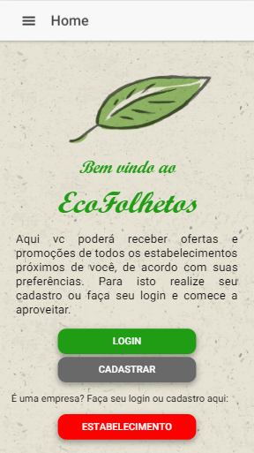
Figura 1. Pagina Home do aplicativo.
Conforme mostrado na Figura 1 acima, a página Home do aplicativo, possui três botões de interação, “LOGIN”, que permite realizar o login do usuário, “CADASTRAR” que permite criar o cadastro de um novo usuário, e “ESTABELECIMENTO” que permite acesso aos donos de estabelecimentos, para realizarem seu login ou cadastro e poderem adicionar ou editar suas promoções e conteúdo.

4.2.1 Login do cliente
A aplicação poderá ser baixada pelo usuário diretamente em seu Smartphone, através da PlayStore(Android) ou AppStore(iOS), e tem as seguintes funcionalidades conforme a imagem do menu da aplicação, mostrado a seguir:
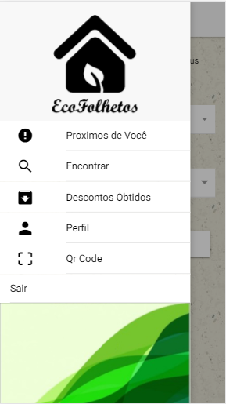
Figura 2. Menu lateral do aplicativo, após usuário realizar o login
- Próximos de Você: Mostra as propagandas e promoções dos estabelecimentos próximos, de acordo com as preferências escolhidas pelo usuário.
- Encontrar: Busca por estabelecimentos, com filtro de buscas.
- Descontos Obtidos: Mostra todos os descontos obtidos nos estabelecimentos, bem como permite visualizar a pontuação de fidelização obtida por estabelecimento.
- Perfil: Permite editar dados de usuário, senha, bem como customizar as preferências de estabelecimentos próximos a serem exibidos no “Próximos de Você”.
- Qr Code: Permite fazer o Scanner de Qr Code gerado pelos estabelecimentos, para receber descontos ou pontos em seus programas de fidelização.
- Sair: Permite realizar o log out do usuário.
Para ter acesso a esse menu primeiro é preciso realizar um login, ou se cadastrar caso ainda não tenha uma conta. Caso contrário o menu lateral ficará como a seguinte imagem:
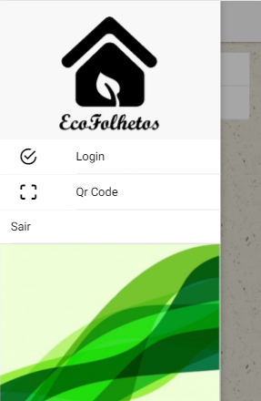
Figura 3. Menu lateral do aplicativo, sem usuário realizar o login.

A seguir, imagem das páginas de login e signup desenvolvidas:
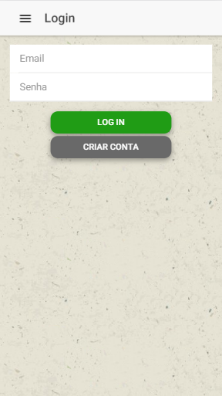
Figura 4. Pagina “LOGIN”, sem dados preenchidos, note que além do botão “LOG IN” também há um botão “CRIAR CONTA” para agilizar a transição de telas caso perceba que ainda não possui uma conta no aplicativo.
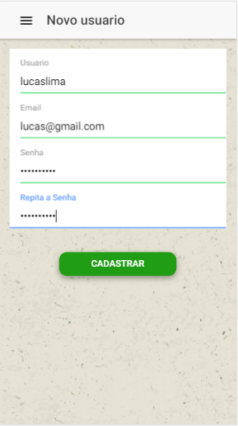
Figura 5. Pagina “Novo Usuário”, com dados preenchidos corretamente e prontos para serem submetidos.
Após realizar o cadastro de usuário e fazer o login pela primeira vez, o usuário é solicitado para preencher algumas informações de suar preferências por estabelecimentos, para facilitar na busca por promoções e estabelecimentos de interesse.
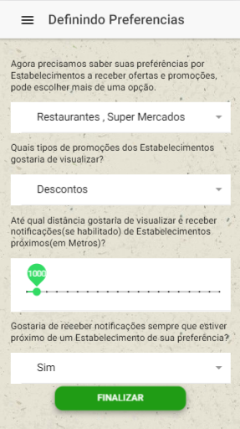
Figura 6. Definindo as preferências do usuário, em seu primeiro acesso, sendo possível definir preferências por tipo de estabelecimento, por tipo de desconto, por distância e se gostaria de receber notificações quando estiver próximo dos estabelecimentos.
Nos tópicos a seguir serão detalhadas as funcionalidades do aplicativo, conforme mostrado na Figura 2 do menu lateral.

4.2.2 Próximos de Você
O usuário poderá buscar por estabelecimentos próximos, que serão listados de acordo com as preferências definidas em seu “Perfil”.
Os anúncios listados, terão informações como: foto do estabelecimento; nome do estabelecimento; tipo de estabelecimento; tipo de promoção; distância a partir de sua localização; e uma breve descrição da promoção.
A seguir uma imagem da página criada, com 2 estabelecimentos que se encaixam nas preferências do usuário, listados por ordem de distância. Os dois estabelecimentos foram cadastrados somente para serem usados como exemplo.
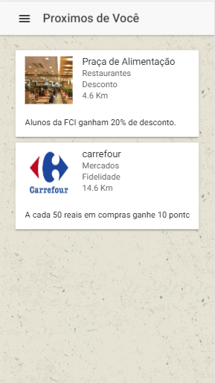
Figura 7. Lista todos os estabelecimentos próximos, de acordo com as preferências do usuário.

4.2.3 Encontrar

O usuário cliente, poderá buscar por estabelecimentos que serão listados, de acordo com a busca definida. Os filtros que foram disponibilizados a princípio são:
- Tipo de Estabelecimento: Bares, Restaurantes, Mercados, Artigos Eletrônicos, Livrarias, Padarias, Açougues, Bombonieres, Farmácias, Lojas de Conveniências, Papelaria, Sorveteria.
- Tipo de Desconto: Acumulativo / Fidelidade, Dinheiro, Brindes, Benefícios.
- Por nome do Estabelecimento: Permite buscar estabelecimento pelo seu nome.
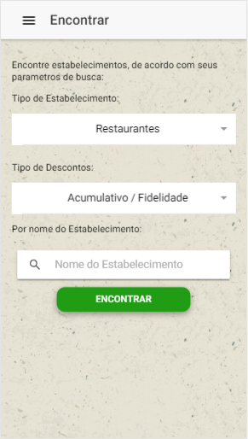
Figura 8. Filtro de busca, com “Restaurantes” selecionado em “Tipo de Estabelecimento”, “Acumulativo / Fidelidade” selecionado em “Tipo de Desconto” e nenhum nome definido em “Por nome do Estabelecimento”.

4.2.4 Descontos Obtidos
Nesta opção, o usuário poderá visualizar todos os descontos e programas de fidelidade obtidos ao visitar estabelecimentos com estas promoções.
Para adicionar um desconto ou acumular pontos, basta solicitar no estabelecimento, pelo Qr Code do desconto / fidelidade. Desta maneira, basta realizar o Scanner do Qr Code, e a promoção será automaticamente vinculada a sua conta.

4.2.5 Perfil
Aqui o usuário poderá editar os dados da sua conta, como e-mail, usuário, senha, e também informações das suas preferências por estabelecimentos.
As informações de preferências são inicialmente definidas na primeira vez que o login do usuário é realizado, mas após isso somente podem ser alteradas ao acessar o perfil.
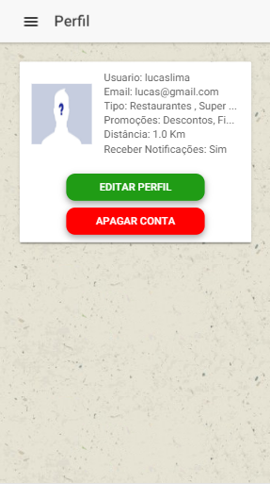
Figura 9. Perfil do usuário, com foto do usuário a esquerda, e as informações do perfil listadas a direita.
Conforme a imagem acima, nessa tela são listadas as informações do usuário, e também está presente dois botões, “EDITAR PERFIL” que permite editar as informações da conta, e “APAGAR CONTA” que apaga o usuário e todas as suas informações do banco de dados permanentemente, incluindo cupons de descontos, e fidelização.

4.3 Login para o estabelecimento
A aplicação poderá ser utilizada tanto pelo Desktop, através de um Site Web, tanto pelo download diretamente em seu Smartphone, através da PlayStore(Android) ou AppStore(iOS), e terá as seguintes funcionalidades:
• Definir um perfil de Estabelecimento
• Adicionar propagandas e descontos a serem exibidos aos usuários do aplicativo Cliente.
• Adicionar textos a serem enviados as pessoas próximas dos estabelecimentos, através de Beacons Bluetooth.
• Adicionar opção de Propaganda Externa, em sites/Aplicações como o Facebook, Google, etc.

4.3.1 Perfil de Estabelecimento
O usuário da Aplicação para Estabelecimento, deverá criar um Perfil de Estabelecimento, que será a página que qualquer Cliente usuário da Aplicação para Clientes irá visualizar ao entrar no Perfil do Estabelecimento.
Esta página deverá registrar informações sobre o Estabelecimento, Fotos, e conterá todas as Propagandas e Promoções cadastradas e ainda ativas, pelo Estabelecimento.

4.3.2 Adicionar propagandas e descontos
Será possível inserir propagandas e descontos do Estabelecimento, para serem exibidos aos Usuários do Aplicativo Cliente.
Os descontos cadastrados serão passados ao cliente como uma notificação no smartphone dos usuários, e estarão listados no perfil do Estabelecimento dentro do Aplicativo dos Clientes.
Propagandas adicionadas ficarão visíveis dentro do perfil, e poderão ser divulgadas dentro do Aplicativo para Clientes, mediante taxas de divulgação.

4.3.3 Beacon Bluetooth
Para os Estabelecimentos participantes, será oferecido a opção de divulgação de conteúdo de seus produtos e descontos, para pessoas próximas a seus estabelecimentos, mediante uso de tecnologia Beacon Bluetooth, que será implantada dentro do estabelecimento.
Em resumo, este dispositivo irá enviar para todos os smartphones que passarem próximo aos estabelecimentos, notificações via Bluetooth, pré-programadas no dispositivo Beacon. Por tanto, a Aplicação para os Estabelecimentos, deve permitir a alteração da mensagem programada nos Beacons Bluetooth que vierem a ser instalados no local.

4.3.4 Propagandas Externas
Os estabelecimentos terão a opção de ter seus produtos e ofertas divulgados em ferramentas externas, como o Facebook, e Google, com todos os procedimentos necessários intermediários por nós.
Esta opção irá gerar cobrança externa, de acordo com o valor para a divulgação cobrada pela ferramenta de divulgação escolhida, com apenas uma pequena taxa de serviços, como cobrança pelo auxilio na criação de patrocínio externo prestada.

5. Figures and Captions
Figure and table captions should be centered if less than one line (Figure 1), otherwise justified and indented by 0.8cm on both margins, as shown in Figure 2. The caption font must be Helvetica, 10 point, boldface, with 6 points of space before and after each caption.

Figure 1. A typical figure
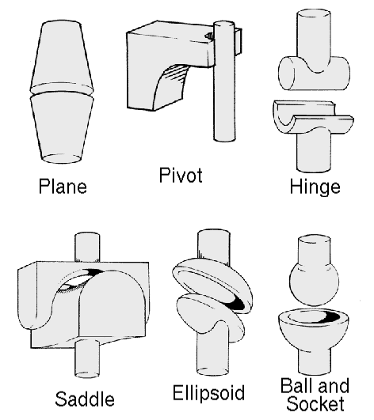
Figure 2. This figure is an example of a figure caption taking more than one line and justified considering margins mentioned in Section 5.
In tables, try to avoid the use of colored or shaded backgrounds, and avoid thick, doubled, or unnecessary framing lines. When reporting empirical data, do not use more decimal digits than warranted by their precision and reproducibility. Table caption must be placed before the table (see Table 1) and the font used must also be Helvetica, 10 point, boldface, with 6 points of space before and after each caption.
Table 1. Variables to be considered on the evaluation of interaction techniques


6. Images
All images and illustrations should be in black-and-white, or gray tones, excepting for the papers that will be electronically available (on CD-ROMs, internet, etc.). The image resolution on paper should be about 600 dpi for black-and-white images, and 150-300 dpi for grayscale images. Do not include images with excessive resolution, as they may take hours to print, without any visible difference in the result.

7. References
Bibliographic references must be unambiguous and uniform. We recommend giving the author names references in brackets, e.g. [Knuth 1984], [Boulic and Renault 1991]; or dates in parentheses, e.g. Knuth (1984), Smith and Jones (1999).
The references must be listed using 12 point font size, with 6 points of space before each reference. The first line of each reference should not be indented, while the subsequent should be indented by 0.5 cm.

5. Referências Bibliográficas
Barbosa, S. e Silva, B. (2010) “Interação humano computador”, Série SBC: Sociedade Brasileira de Computação, Rio de Janeiro, Elsevier, p. 384.
Donovan, M. (2010) “The state of mobile: U.S. mobile media landscape and trends”, http://www.comscore.com/Insights/Presentations-and-Whitepapers/2010/The-State-of-Mobile-US-Mobile-Media-Landscape-and-Trends?cs.
Kalakota, R. e Robinson, M. (2002) “M-business: tecnologia móvel e estratégia de negócios”, em RMS– Revista Metropolitana de Sustentabilidade, Porto Alegre.
Fenn, J. e Linden, A (2001) “Trends for 2002 to 2007: up the slope of enlightenment”, em Gartner Group Article Top View.
De Sordi, J. (2003) “Tecnologia da informação aplicada aos negócios” em Atlas, São Paulo.
Giorgiano, C. (2012) “M-business: conceitos, características e aplicações”, em RMS– Revista Metropolitana de Sustentabilidade, São Paulo, p. 6.
Kortum, P. e Sorber, M. (2015) “Measuring the usability of mobile applications for phones and tablets” em International journal of human-computer interaction p. 527.
Rogers, E. (2013) “Diffusion of Innovations” em The Free Press, New York.
Swedberg, C. (2014) “Zara implantará tags em 2 mil lojas”, https://brasil.rfidjournal.com/noticias/vision?12014 , Julho.
Ramos, I. e Saraiva, M. (2017) “Versatilidade da Tecnologia Beacon: As suas potencialidades num Museu de Portugal”, em Human Computer Interaction, Escola Superior de Educação de Coimbra, Portugal, p. 18, 43.
Prodanov, C. e Freitas, E. (2013) “Metodologia do trabalho científico: Métodos e Técnicas da Pesquisa e do Trabalho Acadêmico”, em Universiade Freevale, Novo Hamburgo.

